**Başabaş Noktasındaki Birim Satış Fiyatını Bulma**

Her işletmenin henüz kurulmadan planlama aşamasında Başabaş Noktası Analizi’ni gerçekleştirmektedir. Bu analiz sonucu işletme, ürününün hesaplanan birim satış fiyatı ile kar ve zararının sıfır olacağı noktayı belirleyebilir.

Yapmış olduğum bu program sayesinde start-up aşamasında olan bir işletmenin başabaş noktasındaki satış fiyatını hesaplayabilecek, grafik üzerindeki maliyet ve satış fiyatını görebilecek.

Aşamaları, sabit maliyeti 750TL, pazarlama giderleri 500TL, her bir ürünün maliyetinin 125TL olduğu ve 1500 birim ürün üretecek olan hayali bir işletme üzerinden gösterdim.

**Aşamalar:**

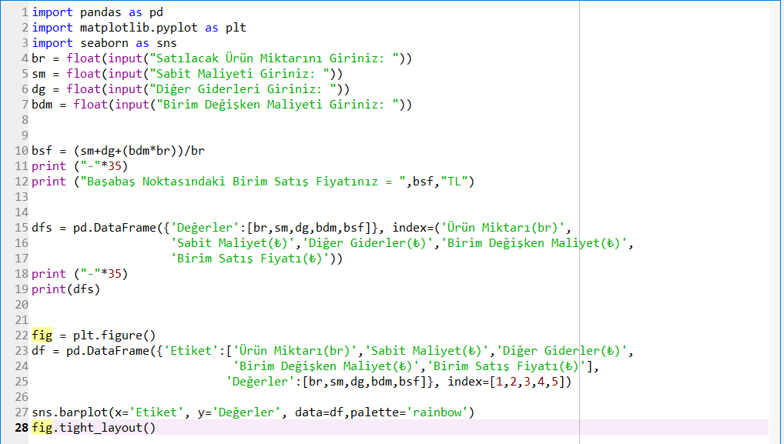

**Kütüphanelerin içe aktarılması:**

Bu aşamada tablo oluşturmak için pandas, grafik oluşturma için matplotlib ve seaborn kütüphanelerini kullandım.

**Değişken atanması:**

İlk olarak 4 adet bağımsız değişkene (br,sm,dg,bdm) isim atayarak kullanıcının değerleri girebilmesi için input komutunu kullandım.

Başabaş noktasında birim fiyatı veren formülü atadığım bağımsız değişkenleri kullanarak oluşturup ‘bsf’ isim bağımlı değişkenimi oluşturdum. Sonucu da “Başabaş Noktasındaki Birim Satış Fiyatınız =” şeklinde yazdırdım. Görüldüğü üzere birim satış fiyatı 125.83TL olarak hesaplandı.

**Çıktı:**

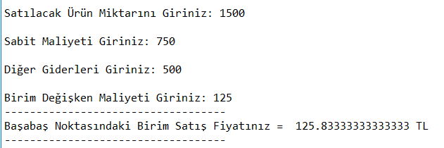

Çıktıyı örnek üzerinde bu şekilde gösterebiliriz.

**Tablolaştırma:**

Çıktının daha düzgün bir şekilde gösterilmesi için pandas kütüphanesinden yararlandım. Bu sayede çıktı bir excel tablosu gibi gözükebilecek ve grafik oluşturmada tabanı hazırlayacaktır.

**Çıktı:**

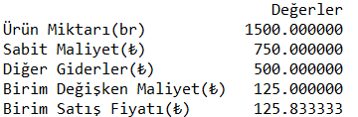

**Grafikleştirme:**

Pandas’ta tabloyu oluşturduktan sonra seaborn kütüphanesinde bar grafiği oluşturup tüm değişkenlerin karşılaştırılmasını sağladım. Matplotlib ile de arayüzü optimize ettim.

**Çıktı:**

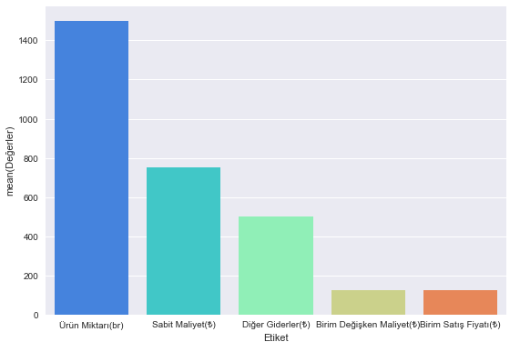

**Arayüz Oluşturma:**

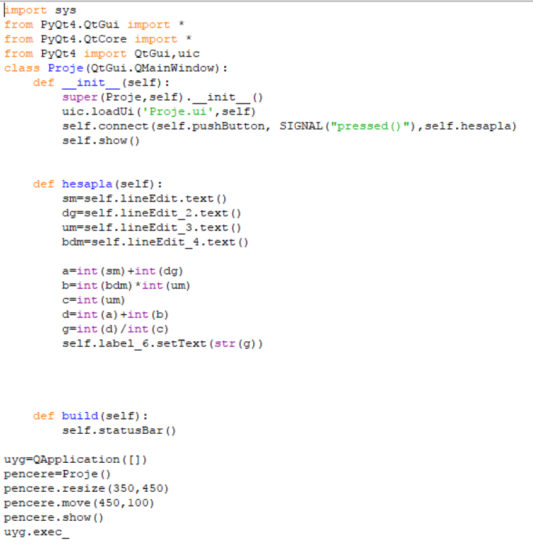

Arayüz oluşturmada PyQt4 kütüphanesini kullandım. Arayüzü designer üzerinden tasarlayıp koda entegre edip arayüzde girilen rakamların sonucu vermesi için hesaplama fonksiyonu oluşturdum.

**Çıktı:**

